山东省济南市育华中学2015届九年级上学期期中考试物理试题
第I卷（选择题 共42分）
一、单项选择题（每小题2分，共30分）每小题只有一个正确选项,请将正确选项的标号选出,涂在答题卡上.多选、错选或不选的均得0分
1． 把一个轻质的小球靠近用毛皮摩擦过的橡胶棒时，它们相互吸引，则这个小球
A．一定不带电 B．一定带负电 C．一定带正电 D．可能不带电
2．下列物态变化，需要吸热的是
A．初春，皑皑的白雪开始消融 B．初夏，青青的小草挂上露珠
C．深秋，红红的苹果蒙上白霜 D．严冬，静静的池塘覆上薄冰
3．如图所示的措施中，为了加快蒸发的是
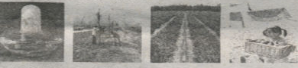
A．酒精灯不用时 B．春季植树时剪 C．地膜种植 D．湿衣服展开晾
盖上灯帽 除大部分枝叶 在向阳、通风处
4． 如图所示为硬导线与螺丝压按式接线柱的边接，其中正确的是
A B C D
5．下列因素：①导体两端的电压；②导体的长度；③通过导体的电流；④导体的横截面积；⑤通过导体的电量；⑥导体的材料。其中影响导体电阻大小的是
A．①、③ 、④ B．①、②、⑤ C．②、④、⑥ D ② 、⑤ 、⑥
6．下面是某同学“物理学习笔记”中的摘录，其中错误的是
A．燃料的热值与燃料的质量没有关系
B．温度越高的物体含有的热量越多
C．做功和热传递在改变物体的内能上是等效的
D．分子间相互作用的引力和斥力是同时存在的
7．暑假去植物园游玩，同学们的感受与物理知识的联系不正确的是
A．在园内散步时闻到花香，是升华现象
B．中午坐公园的椅子感觉很烫，是热传递改变了物体的内能
C．人出汗后，微风吹过感到凉爽，是因为汗液蒸发加快，带走更多的热量
D．同学们感到植物园是避暑的好去处，是因为园内树木多且有人工湖，起到调温作用
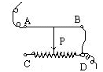
8． 若将题中滑动变阻器A、C接线柱间所连接的导线改接在B、D接线柱，如图所示，则当滑片P向右移动时，连入电路的电阻将
A． 变大 B． 变小 C． 不变 D． 都有可能
9．水具有比热容大的特点，下列现象中与此特点无关的是

10．所示的四个现象中，属于内能转化为机械能的是
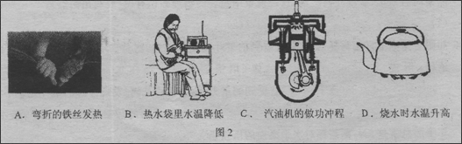

11．爆米花是将玉米放入铁锅内，边加热边翻动一段时间后，“砰”的一声变成了玉米花。下列说法正确的是：
A．玉米粒主要通过翻动铁锅对其做功，使其内能增加
B．玉米粒主要通过与铁锅间的热传递，使其内能增加
C．玉米粒内水份受热膨胀对粒壳做功爆开，内能不变
D．玉米粒内水份受热膨胀对粒壳做功爆开，内能增加
12． 有R₁，R₂和R₃三只电阻，已知R₁＞R₂＞R₃，连接成如图所示三个电路，电源电压相等。其中R₁两端电压最大的是
A． 甲图 B． 乙图 C． 丙图 D． 无法确定
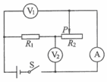
13．如图所示的电路中，电源两端的电压保持不变。闭合开关S，将滑动变阻器的滑片P向右移动，下列说法正确的是：
A．电压表V1与电压表V2的示数之和保持不变。
B．电压表V2与电流表A的示数之比保持不变。
C．电流表A的示数变小，电压表V1的示数变大。
D．电流表A的示数变小，电压表V2的示数变大。
14．教室里投影仪的光源是强光灯泡，发光时必须用风扇给予降温。为了保证灯泡不被烧坏，要求：带动风扇的电动机启动后，灯泡才能发光；风扇不转，灯泡不能发光。则在如图3所示的四个电路图中符合要求的是
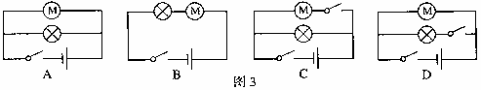
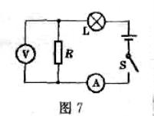
15．如图7所示，R是一只光敏也阻，当光照射强度增大时，其电阻会减小，闭合行关S，减小对光敏电阻的照射强度，电压表和电流表示数的变化情况是
A．两表示数均减小 B．电流表示敏增大，电压表示数减小
C．两表示数均增大 D．电流表示数减小，电压表示数增大
二、多项选择题（每小题4分，共12分）每小题至少有两个正确选项,请将正确选项的标号选出,涂在答题卡上.全部选对得4分,选不全的得2分,有选错或不选的得0分
16.下列数据中最符合实际的是
A．一节新干电池的电压为1.5V B．今天教室内的气温约为60℃
C．光中真空中的传播速度为340m/s D．对人体的安全电压为不高于36V
17.根据表中几种物质的比热容，判断下列说法中正确的是（ ）
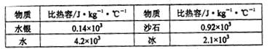

A.制作体温计常用水银做介质，原因之一是水银的比热容小
B.北方楼房中的暖气用水做介质，利用了水的比热容大的特性
C.由于水比沙石的比热容大，所以内陆地区的昼夜温差比沿海地区大
D.由于水比冰的比热容大，所以冷却食品时0℃的水比0℃的冰效果好
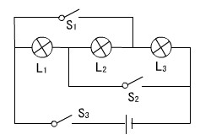
18.如图所示,对右图电路分析正确的是（ ）
A要使L1,L2,L3串联,应使S1,S2断开,S3闭合
B如果S1,S2,S3都闭合,则L1,L2,L3是并联
C如果只需L1发光,则应闭合开关S2,断开开关S1
D如只需L3发光,则应闭合开关S1,断开开关S2
第Ⅱ卷（非选择题 共58分）
三、填空题（每空2分，共16分）请将每小题的正确答案填写在题中相应的横线上
19. 2010年10月1日，“嫦娥二号”升空，在火箭点火时，只见火箭底部的水池中涌出大量的“白气”，火箭和卫星就逐渐加速向上腾空而起，场面蔚为壮观。这些“白气”实质上是水蒸气_________而成的（填物态变化名称），水蒸气在发生这一变化的过程中需要________热量（填“吸收”、“放出”）。
20. 美国《大众科学》杂志评出2006—2007年度奇思妙想十大发明，其中最引人注意的是“六冲程引擎”，这种引擎在完成四冲程工作后，会把水注入汽缸，使水瞬间变成水蒸气，从而带动活塞运动，产生第五冲程，为汽车提供动力。第六冲程是让水蒸气进入冷凝器，变成可再次注入汽缸的水。其中第五冲程相当于四冲程内燃机的_________冲程，在第六冲程中发生的物态变化是__________.
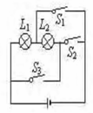
21. 西气东输主干线西起塔里木盆地的轮南油气田,向东途径九省市区,最终到达上海,总计年输送天然气1.2×10¹⁰m³,即年输气质量为__________kg.若这些天然气完全燃烧则放出的热量是______J.(管道内天然气密度为6kg/m³,天然气的热值为5×10⁷J/kg)
22.如图所示电路中，当________闭合时，L₁、L₂ 并联；当_________闭合时，电路会发生短路，损坏电源。
四、作图题（4分）
23.根据乙图电路，连接甲图中的实物。
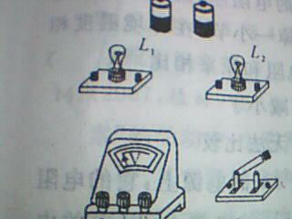
甲图
L₁
L₂
15 3 ＋
○
＋
V
－
L₁
乙图
L₂

五、计算与简答题（17分）解答应写出必要的文字说明、主要公式和重要演算步骤.只写出最后答案的不能得分.答案中必须明确写出数值和单位.
24. 有一款太阳能热水器，铭牌上的部分参数如右表所示. 将它安装在阳光充足的水平台面上，并送满水.
⑴泰州地区（晴天）平均每平方米的面积上，每小时接收的太阳能约为2.8×10⁶J. 若该热水器接受太阳能的有效面积为1.5m²，每天日照时间按8h计算，则它一天中接收的太阳能（E）约为多少？
型 号 | JL—88
水 容 量/L | 80
自身质量/kg | 40

⑵若这些太阳能有60%被热水器中的水吸收，可使水温升高多少？

(3)请你从能源和可持续发展的角度,说出提倡开发利用太阳能的两点主要理由.

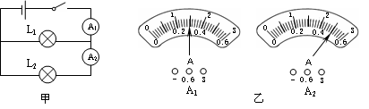
25. 如图甲所示请问：⑴电灯L₁、L₂的连接方式 ⑵电流表A₁、A₂各自测量谁的电流？⑶两只电流表的示数分别由乙中两图读得，求电灯L₁中的电流。
六、实验题（21分）
26. 某同学在做“观察水的沸腾”的实验中，记录下了水在不同时刻的温度值，如下表。
时间（分） | 0 | 1 | 2 | 3 | 4 | 5 | 6 | 7 | 8 | 9
温度（℃） | 90 | 92 | 94 | 96 | 98 | 98 | 98 | 98 | 98 | 98
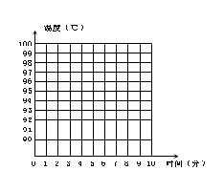
⑴根据表格中所给的数据在右图中作出水的沸腾图象。
⑵由水的沸腾图象可以判断出：在当时条件下水的沸点
是_____；水在沸腾过程中温度______(填“升高”、“不变”或“降低”)。
⑶据此还可以判断出：实验时水面上的气压_____ (填“大于”、“小于”或“等于”)1标准大气压。
（4）为了缩短把水加热到沸腾的时间，请你提出一条有效地操作建议：
27.根据生活经验，我们猜想：物体温度升高吸收的热量可能与质量和物质种类有关。为了验证猜想，我们制定了两个计划：
A．让研究对象都升高相同的温度，然后比较它们吸收热量的多少。
B．让研究对象都吸收相同的热量，然后比较它们升高温度的高低。
⑴实验室准备了两个规格相同的电加热器、两个相同的酒精灯.两个相同的烧杯、两支温度计、手表、铁架台、适量的水和煤油．为了完成实验，还需要________仪器。
⑵能够准确地控制物体吸收热量的多少，是本次实验的关键，在提供的热源中，你认为选_________比较合理，理由是____________________________。
(3）小明用4个相同的烧杯分别盛水和煤油，用同样的加热器加热水和煤油，实验记录如下表：
烧杯号 | 液体 | 质量/g | 初温/℃ | 末温/℃ | 加热时间/min
1 | 水 | 300 | 20 | 30 | 12．3
2 | 水 | 150 | 20 | 30 | 6．2
3 | 煤油 | 300 | 20 | 30 | 6．1
4 | 煤油 | 300 | 20 | 25 | 3．1
根据实验记录数据，请你分析温度升高时吸收热量多少与哪些因素有关：
a.比较烧杯1和3，结论是质量相同升高相同温度时吸收的热量多少与 有关 b.比较烧杯1和2，结论是：
c.比较烧杯3和4，结论是：
⑷综合上述三个结论进行概括，可以得到的结论是： 。
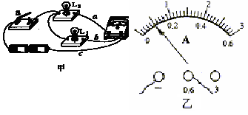
28.（12分）图甲是用电流表测量电流的实物连接图，请按要求回答：
⑴画出图甲的电路图。

⑵图甲中电流表测量的是通过灯泡 的电流；
⑶如果电流表的示数如图乙所示，则电流表测出的电流是 A；
⑷如果要用电流表测通过L₁、L₂的总电流，量程改为0-3A，电流表的示数还是如图所示，则电流大小是 A，且只允许移动一根导线，应将导线 的右端接在电流表的 接线柱上(选填“a”、“b”、“c”或“+”、“一”)。

参考答案
一、单项选择题（30分）
1 | 2 | 3 | 4 | 5 | 6 | 7 | 8 | 9 | 10 | 11 | 12 | 13 | 14 | 15
D | A | D | B | C | B | A | C | B | C | B | B | D | D | D

二、多项选择题（12分）
16.AD。17.ABC。18.ABCD。
三、填空题（16分）
19.液化，放热。20做功，液化。21. 7.2×10¹⁰, 3.6×10¹⁸ 22.S1,S3; S2,S3。
四、作图题（4分）
23.略
五、计算与简答题（17分）
24. 3.36×10⁷,60℃, 节能,环保无污染。
25.并联,A1测L1.L2总电流,A2测L2电流,2A。
六、实验题（21分）
26.(1)略。(2)98℃,不变.(3)小于(4)减少水的质量或者提高水的初温
27.(1)天平
(2)电加热器,使实验中吸收热量的测量更准确
(3)a物质种类b质量c变化温度
(4)物质升温吸收热量的多少与物质的质量,物质种类,物质升高的温度有关。
28.(1)略(2)L2(3)0.1A(4)0.5A,b, 一。

